- 自我介绍
面试官您好，很荣幸能够参加今天的面试。我叫毕楹沛，目前就读于南京邮电大学电子信息专业硕士，本科也是南京邮电大学电子信息工程专业。我本科和硕士成绩都排名前15%，曾多次获得奖学金。
项目方面：
我做过一个叫“食刻”的智能饮食推荐 Agent 项目，主要解决用户日常不知道吃什么的问题。系统会结合用户的心情、用餐场景、口味和健康诉求，通过多 Agent 协作完成意图识别、需求澄清、菜品检索重排和推荐理由生成。在这个项目中，我重点负责后端 Agent 链路和评估体系的设计。一方面，通过编排中枢统一调度不同的 Agent，并设计规则兜底和异常降级机制，保证单个 LLM 超时或输出异常时，系统仍能正常回复；另一方面，我搭建了全链路 Trace 和离线评估体系，对意图准确率、响应耗时、Token 消耗和推荐质量等指标进行分析，并通过低分样本回流持续优化系统。

我有过两段实习经历。
第一段实习是在益普科技，我参与了HiMES半导体MES系统的核心开发。这是一个连接生产计划与车间执行的关键系统，运行在金蝶云苍穹平台上。我深入理解了其‘表单交互-操作插件-核心 Service’的分层架构，并主要负责核心生产链路维护及一些独立功能模块的开发。
第二段实习是在汇丰科技，

- 益普科技实习
  - 主要工作介绍：
维护批次上下机与移站链路
以上机为例，在上机页面搜索批次后，点击上机后台会重新查询批次，校检批次是否满足可以上机的要求(是否生产中、是否已经上机、设备是否可用、页面工站和数据库工站是否一致、治具是否齐全)。通过后才更新批次相应的一些状态(上机状态、设备、时间和人员，并记录上下机数据和批次日志)。
IPQC 巡检触发
生产过程中需要按一定频率做巡检。不同巡检方案可能按加工批数、晶圆片数或颗数触发，不能靠人工记忆。我用枚举增加了巡检触发方式，并且设计了一种基于取模算法的累计计数机制。针对跨周期任务，通过取模保留余数，既避免了数据丢失，又通过状态锁防止了任务重复生成，这样使设备下机/下移后能够根据累计量自动判断是否生成 IPQC 任务。
工站 WIP 预警
车间需要看到每个工站积压了多少在制品，并区分等待加工和正在加工。当数量接近或超过阈值时需要预警。我实现了工站 WIP 预警功能，在进行WIP 汇总时，面对不同工站不同单位流转的复杂统计场景，我利用Map聚合查询替代了传统的逐行扫描，来降低数据库负载。

  - 上机前为什么要重新查询
页面上的数据可能已经过期。例如用户打开页面后，另一个用户已经把批次上机。如果后台直接相信页面传来的状态，就可能重复操作。因此操作插件通过批次号重新查询数据库实体，Service层再判断是否满足上机条件。这能降低“陈旧页面数据”导致错误操作的概率，但我觉得严格的并发安全还需要数据库版本号、条件更新或平台锁机制配合。
  - 为什么用枚举
触发类型不仅是一个字符串，还关联“如何判断启用”“读取哪个阈值字段”“累计哪个统计字段”。使用枚举可以集中表达有限状态，避免在多个 Service 里散落 "lot"、"wafer"、"die" 判断，也便于编译期检查和统一扩展。
枚举把合法取值和相关行为集中管理，减少魔法值、拼写错误和重复分支。例如巡检触发类型可以在枚举中定义取值和启用判断。需要注意数据库仍保存字符串值，因此要提供安全的 value-to-enum 转换，并处理未知值。

  - 为什么取模而不是清零
假设阈值为 10，本次累计达到 23。如果触发后直接清零，会丢掉多出的 13；使用 23 % 10 = 3，代表两个完整周期已经达到，剩余 3 进入下一个周期。当前实现一次生成任务并保留余量，是否要一次补生成多个任务应由业务规则决定。
  - 并发风险
如果同一设备的两个批次几乎同时下机，两个线程可能都读到旧累计值并生成任务。可改进为：
对设备统计记录做乐观锁；
通过条件更新原子累加；
对“设备 + 方案 + 周期”建立唯一业务键；
任务创建和累计扣减放在同一事务中。
  - 状态锁
这里的状态锁其实是一种基于业务状态的幂等性控制。在生成巡检任务前，我会先查询数据库中是否存在”已生成但未审核*的巡检任务记录。如果存在，说明上一个周期的任务还没处理完，或者任务已经生成过了，系统会直接拦截本次生成请求，避免重复派单。如果不存在，才允许生成新任务，并立即更新任务状态。这种机制有效地解决了在高频下机场景下，因并发或连续操作导致的任务重复生成问题，保证了巡检数据的唯一性和准确性。
  - 具体是怎么降低数据库负载的?
在WIP预警模块中，我主要解决了N+1查询带来的性能瓶颈。
优化前，如果页面需要展示1000个批次的预警状态，传统的做法可能是对每个批次单独查询其工站配置和闻值，导致数据库瞬间接收上干次请求，极易造成连接池耗尽和响应超时。
我的优化方案是
批量获取:通过一条SOL一次性拉取所有相关批次的基础数据。
内存聚合:在Java应用层使用map结构，按工站ID将数据在内存中进行分组和累加。
统一计算:在内存中完成单位转换和阈值比对
这样，无论数据量是100还是10万，数据库的交互次数始终只有1次。这不仅将数据库的IO负载降低了几个数量级，还显著提升了页面的响应速度，确保了在高并发生产场景下的系统稳定性。
  - 为什么使用Map聚合/查询优化
列表中每个工站都需要WIP和阈值。如果每渲染一行就查一次批次和阈值，会出现典型N+1查询。当前做法是批量加载后在内存中按stepld聚合，查询次数更稳定。时间复杂度大致是O(批次数+工站数+阈值数)，空间复杂度取决于工站数量。 这个实现的限制：
当前方式会把所有生产中批次加载到应用内存统计。数据规模较小时直观且便于适配平台实体；规模变大后可考虑：
用数据库聚合或平台聚合查询按工站 GROUP BY；
对工站和状态建立合适索引；
增量维护 WIP 汇总表；
对报表结果做短时缓存，并在上下机/移站后失效。
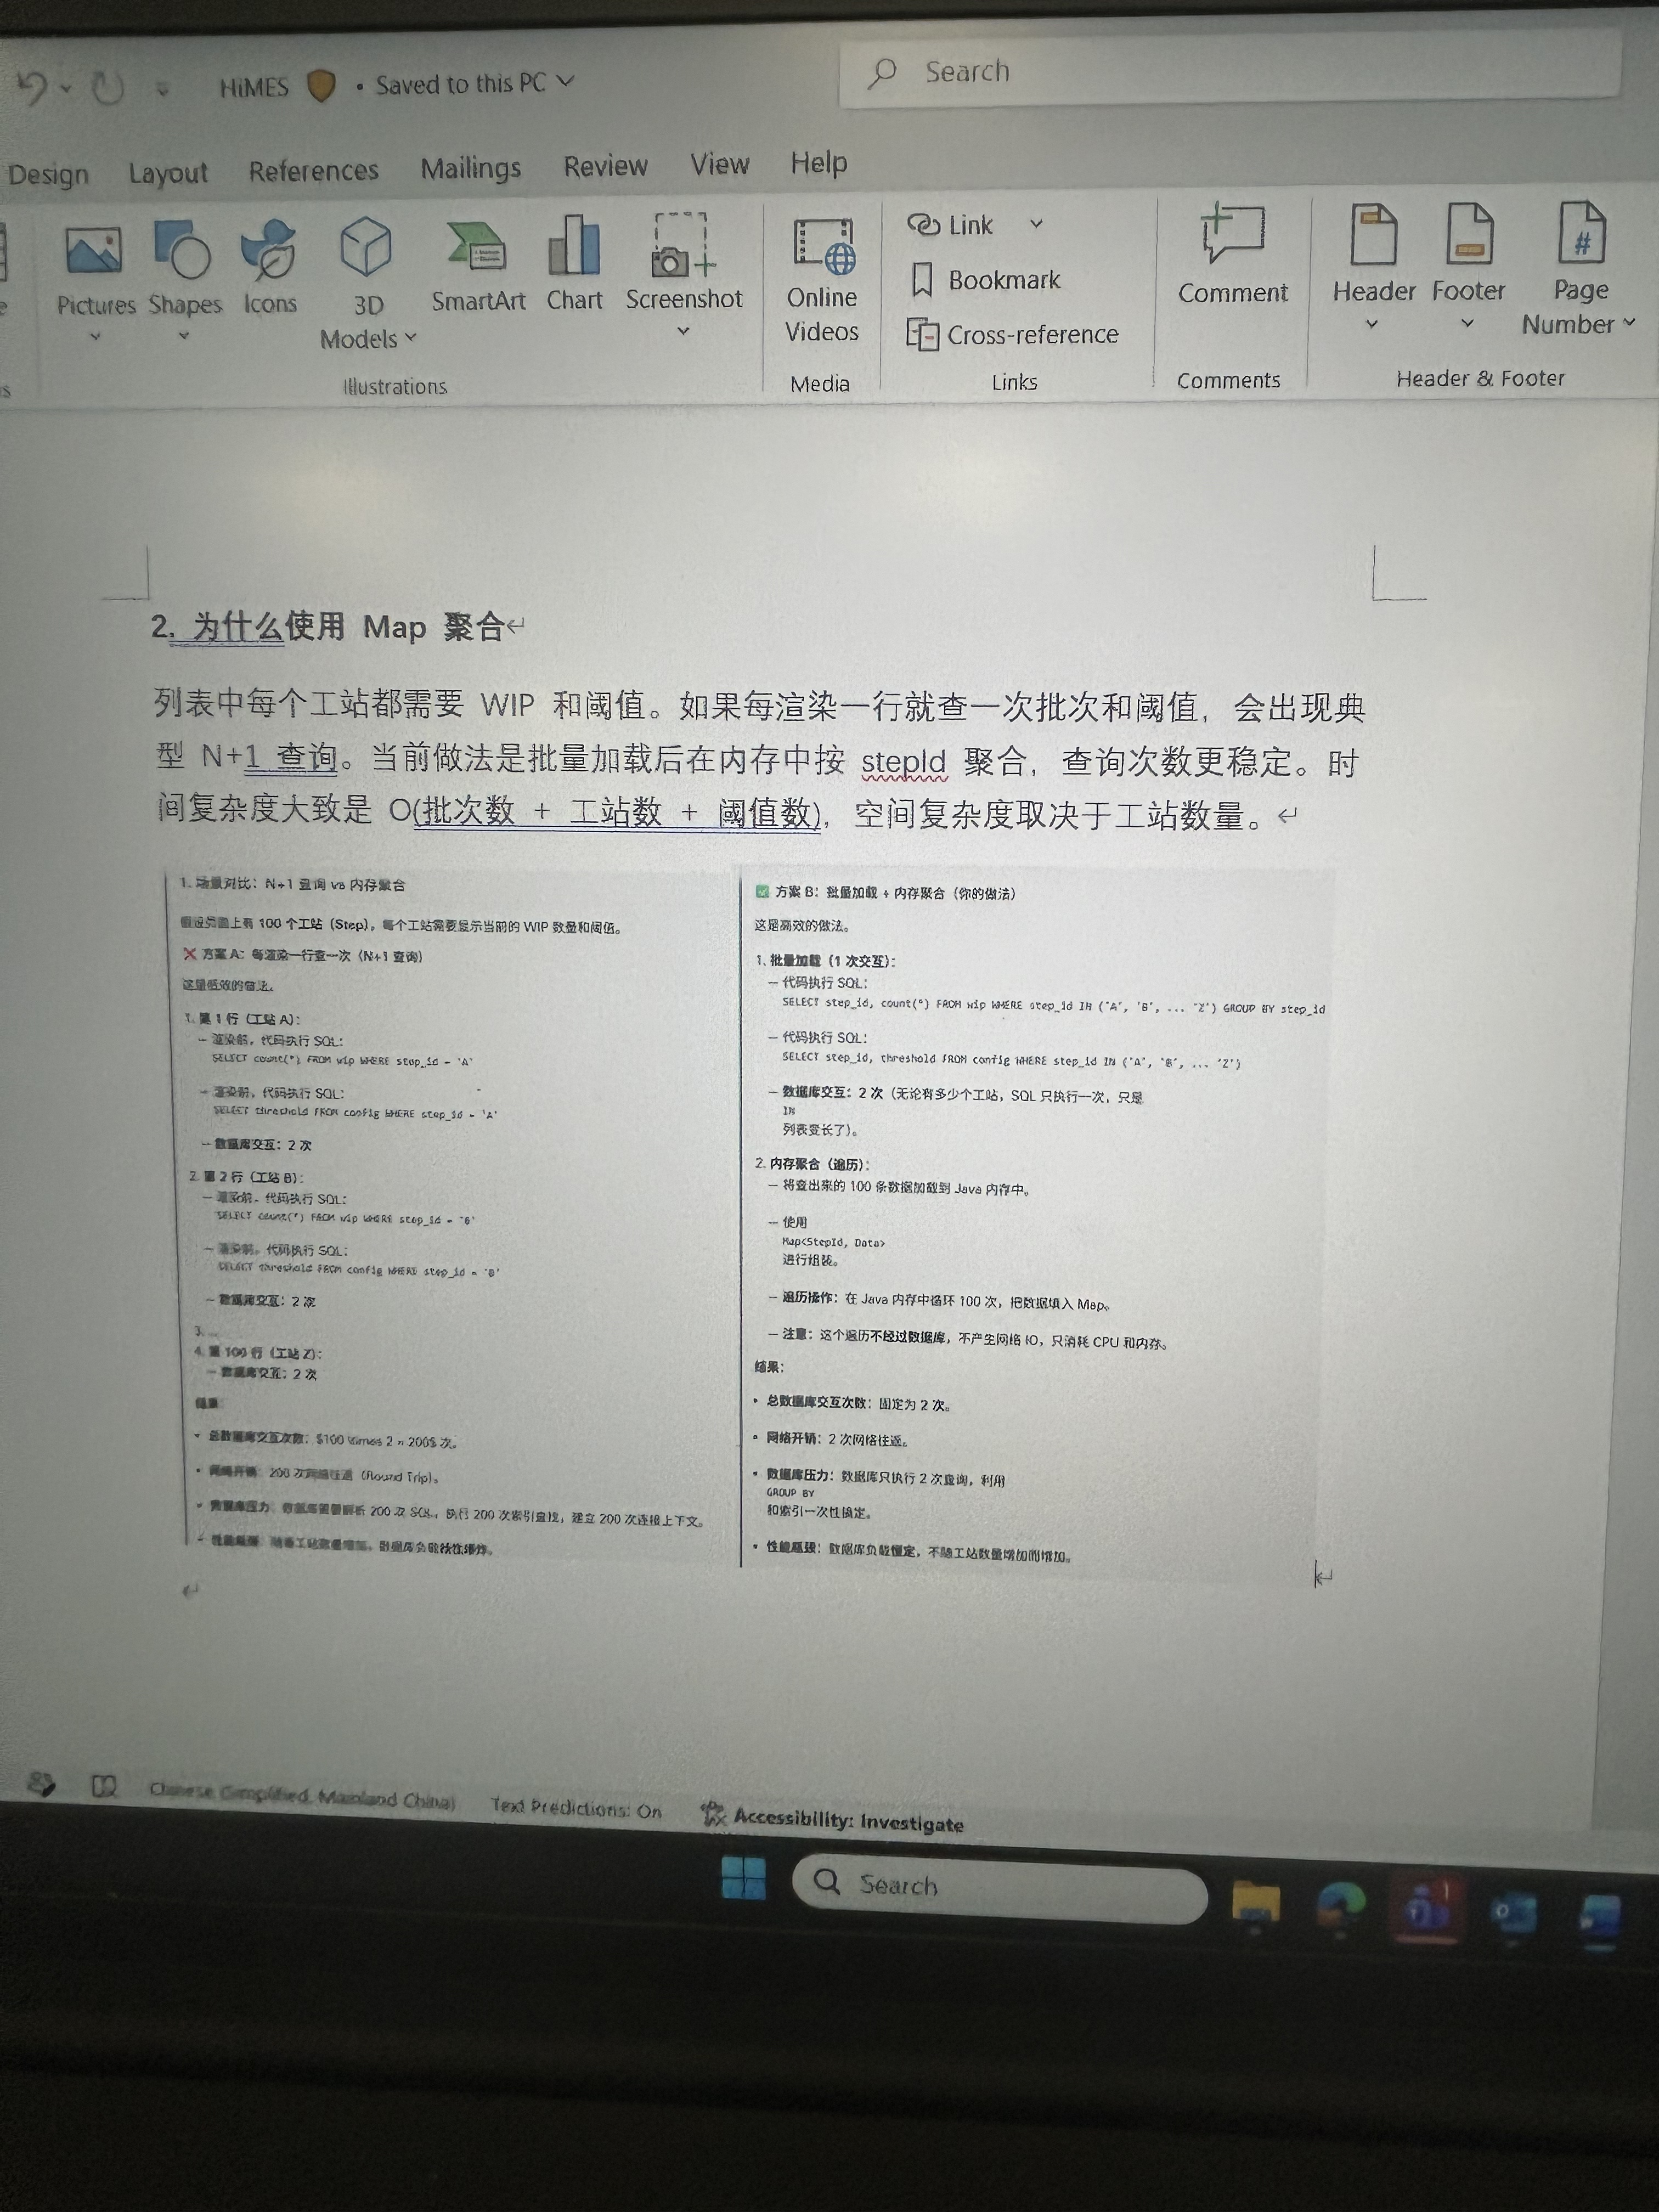
  - MES 和普通管理系统有什么不同？
MES 的状态变化更贴近物理生产过程，错误操作可能导致系统记录与车间实物不一致。一个操作往往同时影响多个字段，因此业务校验、一致性和可追溯性比普通单表 CRUD 更重要。
  - 为什么需要批次日志？
制造过程必须可追溯。日志用于回答谁在什么时间、哪个工站、哪台设备上执行了什么操作，操作前后数量和状态如何。它既服务问题排查，也可能服务质量追溯和审计。日志应记录业务语义，而不只是“update success”。
  - 为什么不能把所有逻辑都写在插件里？
插件应该负责适配平台事件。如果把查询、校验、状态更新都堆在插件里，PC、移动端、批量操作和 API 会重复实现，而且很难测试。抽到 Service 后，多个入口可以复用同一业务规则，插件只负责参数转换和结果反馈。
  - 如果保存批次成功，但保存日志失败怎么办？
理想情况是两者处于同一事务，日志失败抛出异常并整体回滚。如果日志是非关键审计日志，也可以采用事务消息或本地事件在提交后异步补写，但制造追溯日志通常比较关键，不能简单吞异常。
  - 如何处理重复提交？
可以从三层处理：前端按钮提交后暂时禁用；后台重新校验当前状态；关键操作增加幂等键或唯一约束。仅靠前端防抖不可靠，因为网络重试和不同客户端仍可能重复请求。
  - 如何处理两个用户同时操作同一批次？
只做“先查后改”仍有竞态。更稳妥的是增加 version 字段做乐观锁，更新条件包含旧版本和旧状态；或者使用数据库条件更新，只有符合预期状态才成功。更新行数为 0 时重新查询并提示用户数据已变化。极端场景才考虑悲观锁或分布式锁。
  - IPQC 任务如何避免重复生成？
当前逻辑会先检查设备是否存在未完成任务，这是业务层去重。更严格的做法是在数据库建立唯一业务键，例如设备、方案和触发周期组合；任务创建与统计扣减放入同一事务，并使用乐观锁保护累计记录。
  - 这段实习你做得不够好的地方是什么？
刚开始我更关注需求能否跑通，对并发、幂等和可测试性考虑得不够系统。后来读核心链路后，我开始关注后台重新校验、事务回调、批量查询和异常边界。

